Buku Petunjuk Aplikasi SKP

Untuk Proses Banding



Contents

Proses Pemeriksaan Pengajuan Banding SKP 3

1. Tolak Pengajuan Banding 3

2. Terima Pengajuan Banding 5

Proses Pemeriksaan Pengajuan Banding Perilaku Kerja 6

1. Tolak Pengajuan Banding 6

2. Terima Pengajuan Banding 7

# Proses Pemeriksaan Pengajuan Banding SKP

## 1. Tolak Pengajuan Banding

Klik menu **Sasaran Prestasi Kerja -> Sasaran Kerja Pegawai -> Pengajuan Banding SKP**

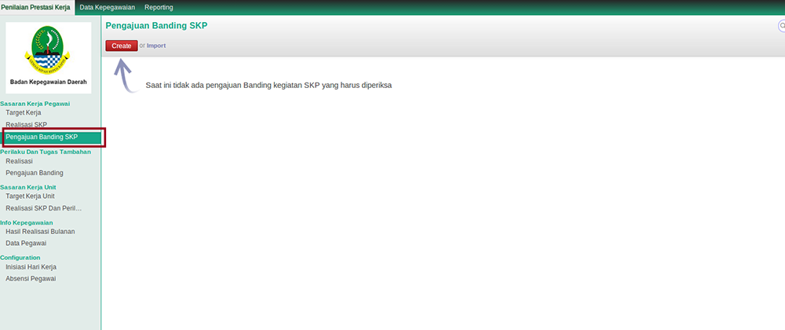

Pilih Salah satu baris yang akan diproses.

Centang **Tambahkan Koreksi Banding.** Dan isikan usulan **Hasil Banding**. dan jangan lupa tulis kesimpulan penolakan pada kolom ***messaging.***

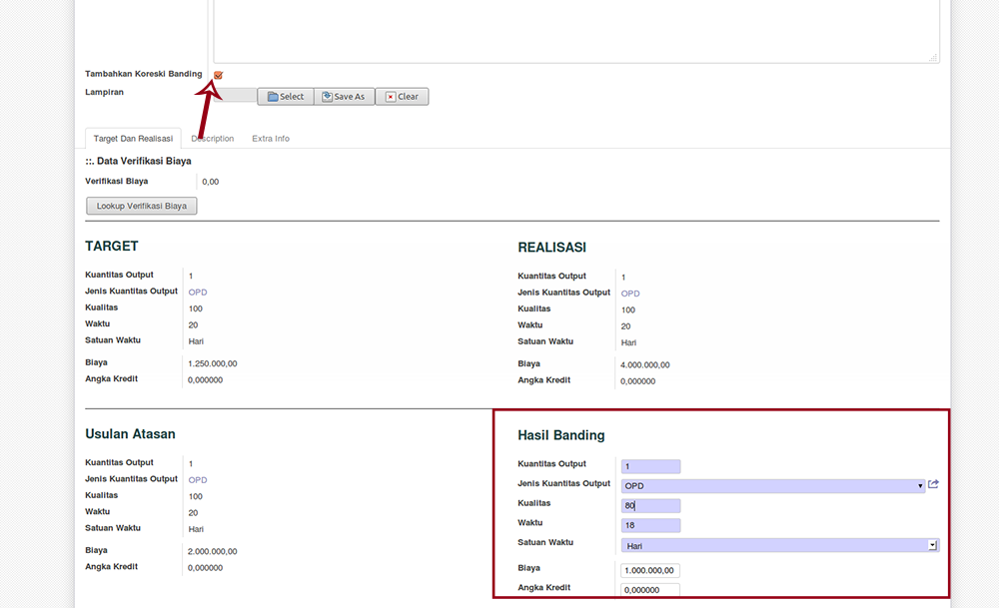

Masih diform yang sama. Pastikan semua data terisi dengan benar, Kemudian klik tombol **Banding Ditolak.**

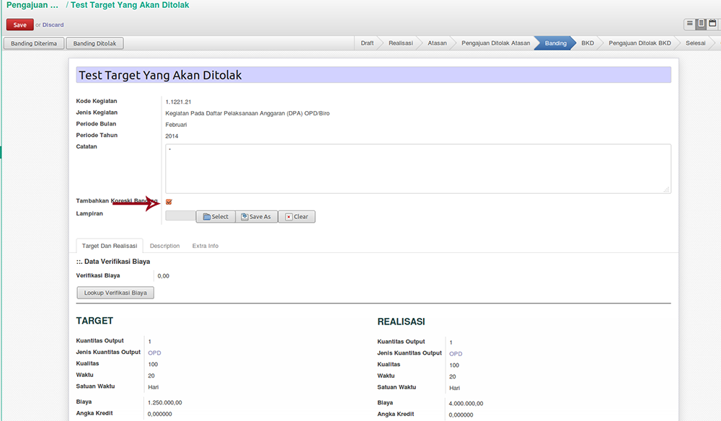

Selesai. Proses Selanjutnya adalah Verifikasi BKD.

## 2. Terima Pengajuan Banding

Klik menu **Sasaran Prestasi Kerja -> Sasaran Kerja Pegawai -> Pengajuan Banding SKP**



Pilih Salah satu baris yang akan diproses.

Klik tombol **Banding Diterima**

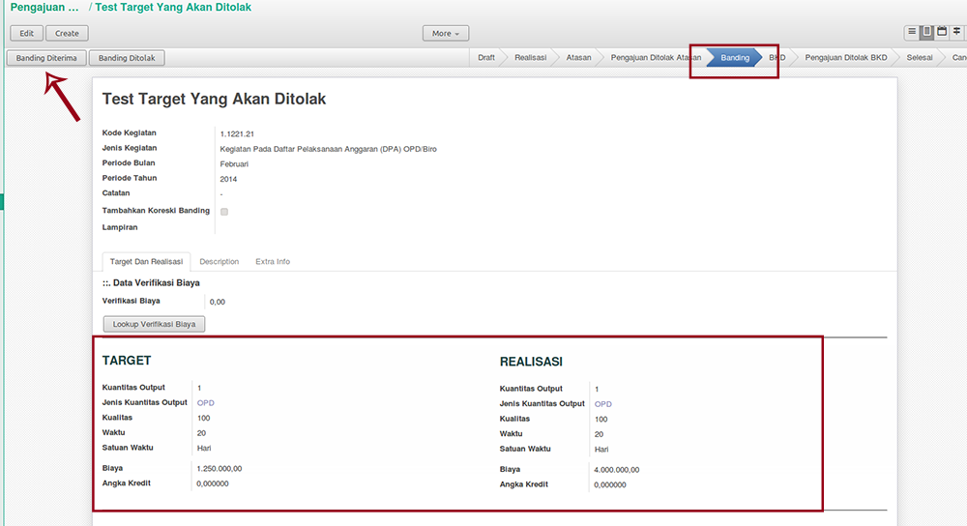

Maka statusnya akan berubah menjadi **BKD.** Dimana kegiatan akan dilakukan proses verifikasi oleh BKD.

# Proses Pemeriksaan Pengajuan Banding Perilaku Kerja

## 1. Tolak Pengajuan Banding

Klik menu **Sasaran Prestasi Kerja -> Perilaku Da Tugas Tambahan -> Pengajuan Banding**

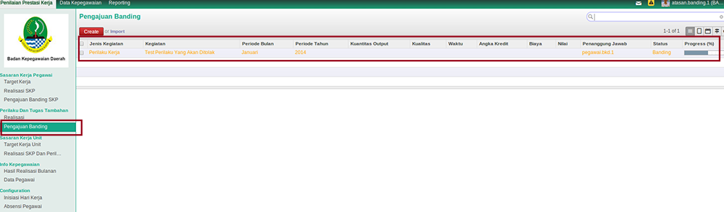

Pilih Salah satu baris yang akan diproses.

Centang **Tambahkan Koreksi Banding.**

Dan isikan usulan **Hasil Banding**. dan jangan lupa tulis kesimpulan penolakan pada kolom ***messaging.***

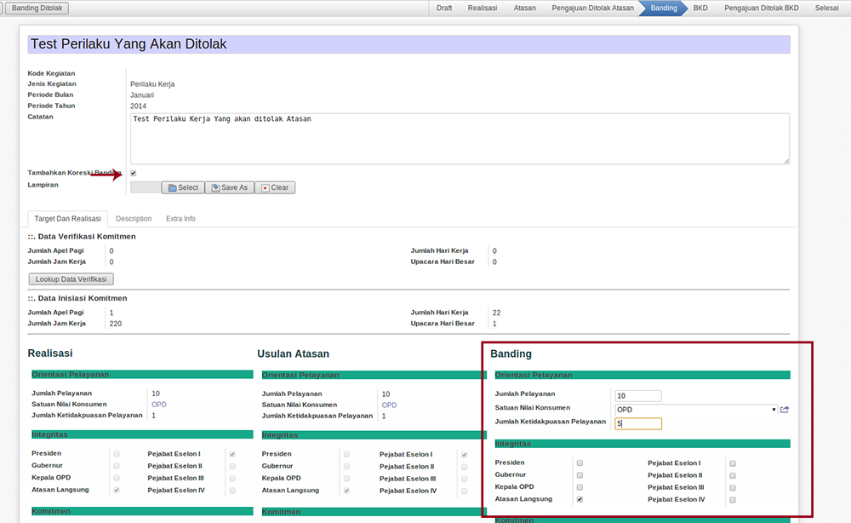

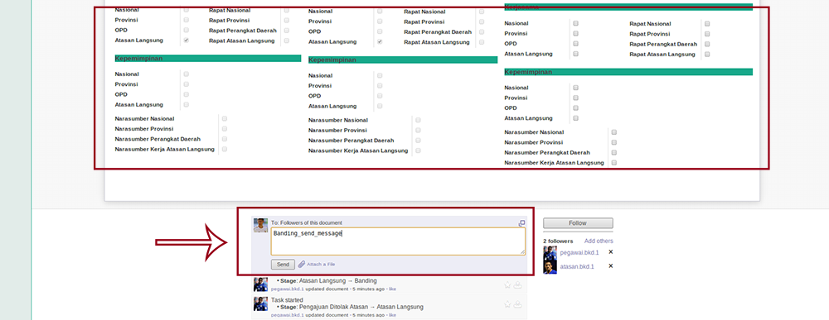

Masih diform yang sama. Pastikan semua data terisi dengan benar, Kemudian klik tombol **Banding Ditolak.**

Selesai. Proses Selanjutnya adalah Verifikasi BKD

## 2. Terima Pengajuan Banding

Klik menu **Sasaran Prestasi Kerja -> Perilaku Da Tugas Tambahan -> Pengajuan Banding**

Pilih Salah satu baris yang akan diproses.

Klik tombol **Banding Diterima**

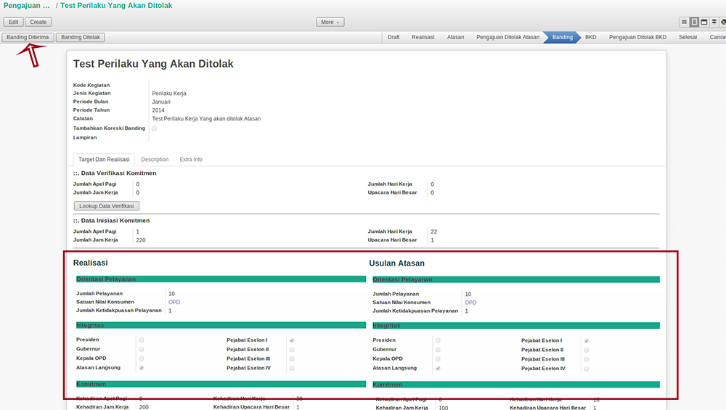

Maka statusnya akan berubah menjadi **BKD.** Dimana kegiatan akan dilakukan proses verifikasi oleh BKD.